# 小程序学习心得

代码构成：代码由四种文件构成：JS、JSON、WXML、WXSS

## JS:脚本逻辑文件，用于页面和用户交互逻辑，如按钮按了之后有啥反应

例1：“点击加1”按钮,并让number的值对应加1。

1. 在wxml中创建一个<button>点我加1</button>按钮
2. 按钮大小设定：size = ‘mini’

绑定（bindtap）对应的函数：

<button size=’mini’ bindtap = “onhandertap”>点我加 1</button>

1. 在JS中设置onhandertap函数（需要调用setDate()）：

onhandertap:founction(){

this.setDate({

number: this.date.number+1 //”++”不行，“+1”才可以

})

}

·本题中用了“bindtap”关键字绑定函数，绑定函数的还有“catchtap”,两者的区别是：前者允许“冒泡”，后者不允许“冒泡”。

·“冒泡”指在组件重合的部分，点击“小”的时候，“大”的也会被点击。

## 二、JSON:用于配置（三种：全局配置，页面配置，项目配置）

### project.config.json:项目配置：

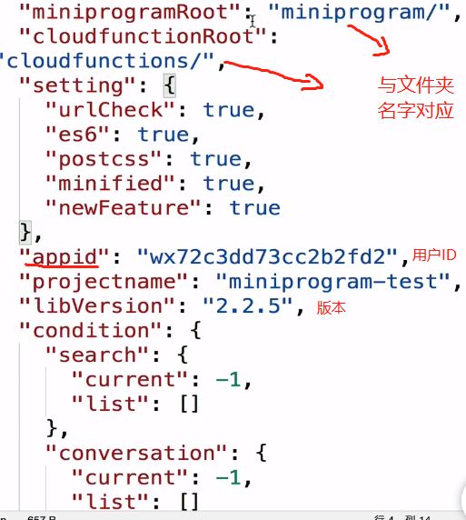

### app.json：全局配置：

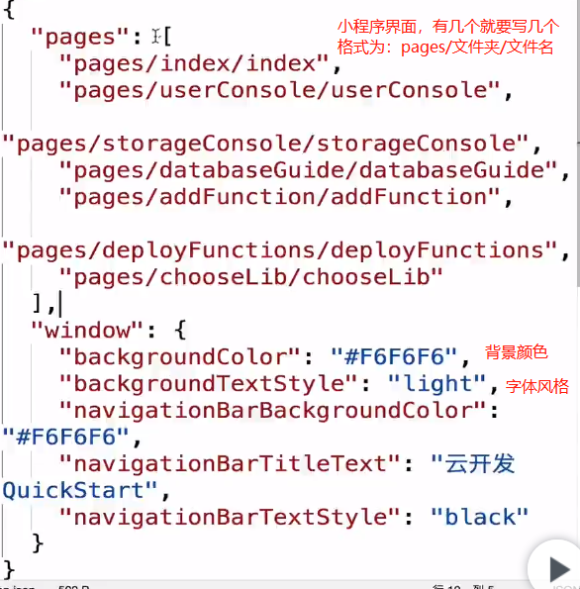

**添加并设置底部的tabBar**

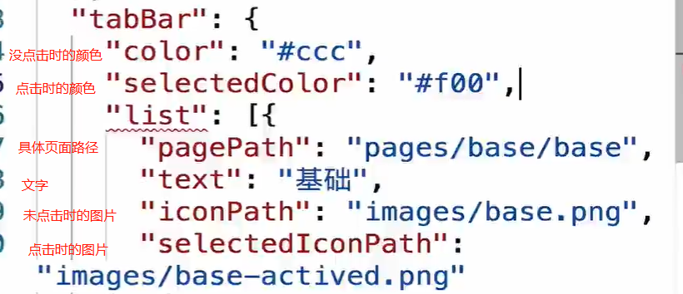

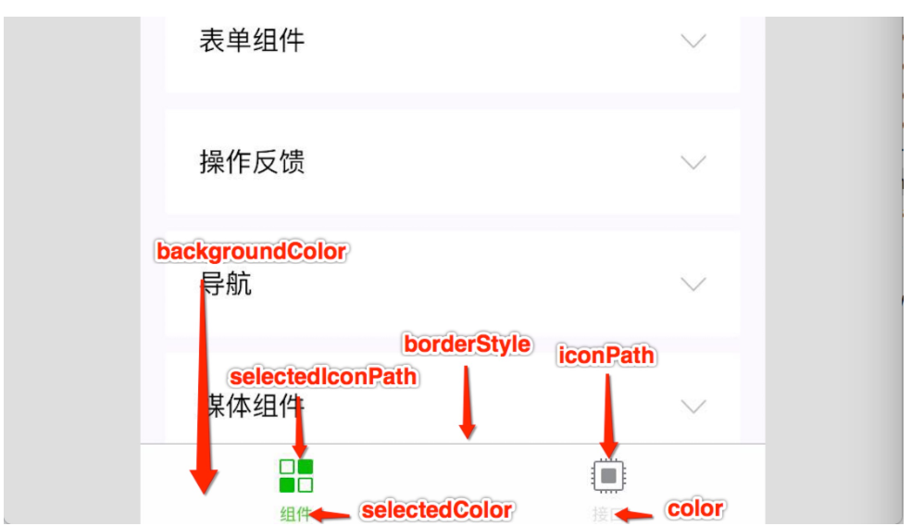

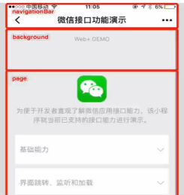

·tabBar与window的“等级相同”，且tabBar至少申请两个，至多五个

### pages.json:页面配置：

若想与“全局配置”不同，则可以修改对应页面下的.json代码修改

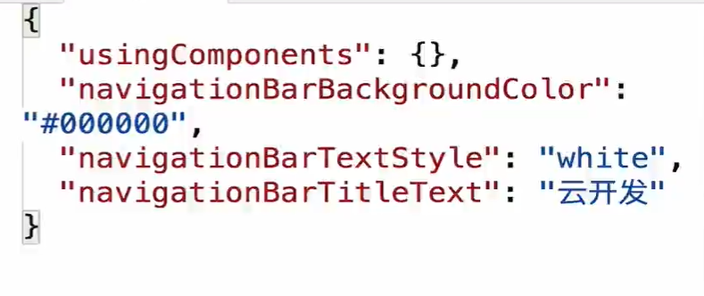

## WXML:相当于HTML，用于设置*页面*的结构格式。大框架

需要 <view>开头，</view>结尾，<view> 可显示内容 </view>

显示：

如果要在页面显示字符等，有几种方法：

1. **<view> 可显示内容 </view>（静态数据）**

**2、在pages.js中的data中【表示界面的处理数据】定义一个变量：**

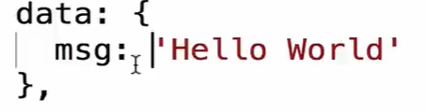

**文本，**



**图片，**



**数组遍历，**

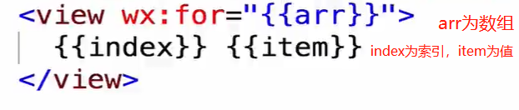

**list集合遍历：item.成员变量**

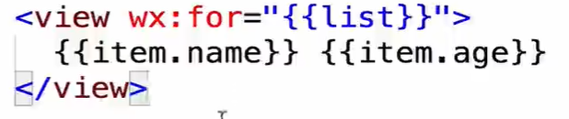

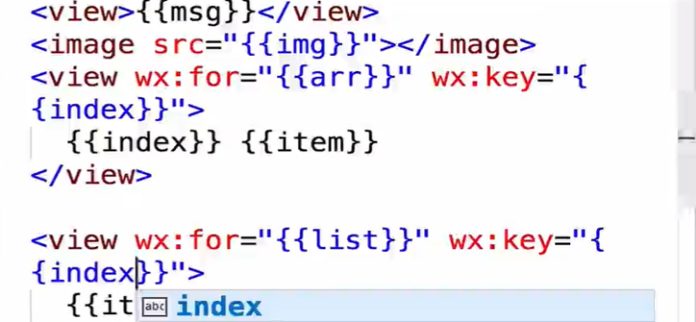

·小程序建议，在每个wx:for后面要接一个wx:key，key为“唯一的值”,可以是“index”

#### 条件渲染：

if

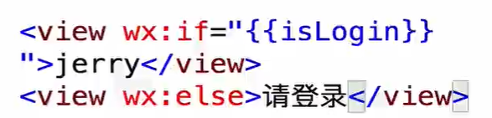

hidden

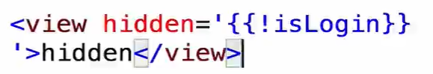

·hidden值为true时，显示，双view内容，为false时，双view内容暂时为空。

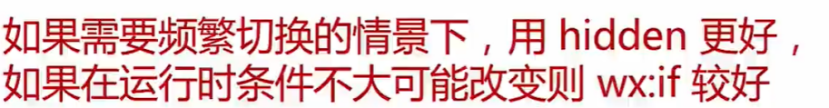

组件：

·按钮（button）:<button size = “mini”or “default” type = “default[白色]”or”primary[绿色]”or”worn[红色]”/>

·多选按钮（checkbox-group）：

格式：

<checkbox-group bindchange = “checkboxchange”>

<label wx:for = “{{变量}}”>

<checkbox>

</checkbox>

</label>

## WXSS:相当于CSS，用于设置***页面***的样式，颜色、大小等视觉效果

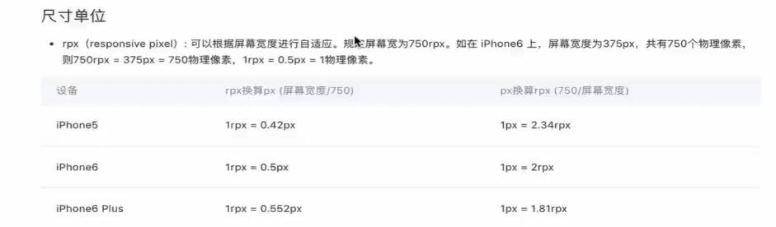

·一般使用iPhone6来写代码，因为iPhone6换算是整数倍的，木的无限不循环小数。

··通用WXSS的创建和引入：

1：新建common文件，并有.wxss文件

2：在common.wxss中设置一个通用“变量”,

3: 返回wxml中，把需要“改变视觉效果”的变量前面加上class = ‘变量’

4：（可选），在别的wxss中引入，需要：@import ‘相对路径’，”../”表示上一层

样式库：

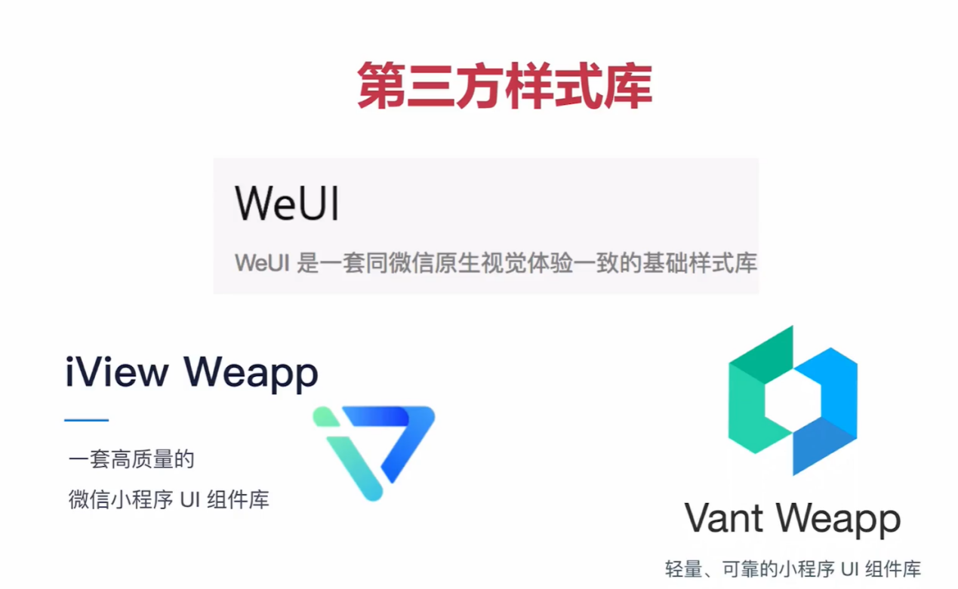

·#ccc 灰色

·#f00 红色

·#00000 黑色

·#930 褐色